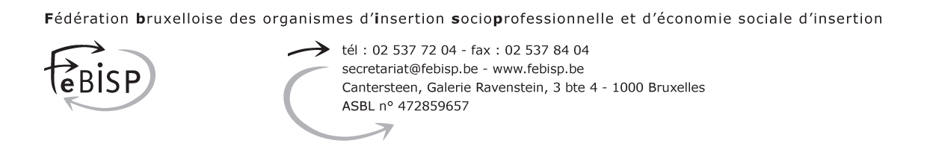
Bruxelles, le

**

COMMUNIQUE DE PRESSE

Bruxelles, le 14 mai 2007

Bruxelles : revendications des employeurs du secteur non marchand

Si les organisations syndicales du secteur non marchand sont insatisfaites, il en est de même pour les employeurs. Suite à la rencontre du 11 mai 2007 à propos de l’accord non marchand (ANM), réunissant les fédérations des employeurs du secteur et les représentants des ministres concernés, la FeBISP tient à préciser ses revendications :

- Simplification administrative, réduction de la paperasse et stabilité des procédures. De plus, la liquidation des financements doit être garantie dans des délais raisonnables.
- Affectation d’une part des nouveaux moyens :
- À l’amélioration des frais de fonctionnement et d’équipement, qui ont tendance à stagner, si pas à reculer.
- À l’augmentation des services rendus aux publics afin de faire face aux importants besoins présents dans les différents secteurs. Cela devrait se traduire en création de nouveaux postes.
- Respect de l’ANM 2000-2005 dont certains points restent sans suite. Par exemple, le financement correct des ACS pose encore problème.
- Revalorisation des barèmes et des subsides pour les postes de direction.
- Concernant les fins de carrière, il faut :
- Mettre en place un système de pré-pension permettant aux employeurs de faire face à leurs obligations légales. Nous proposons qu’un travailleur âgé puisse être remplacé par un plus jeune.
- Revoir les barèmes de fin de carrière qui sont actuellement plafonnés à 25 ans d’ancienneté.

De manière générale, les employeurs demandent au gouvernement de clarifier ses intentions, en particulier, les moyens qu’il est prêt à dégager. Enfin, en ce qui concerne la mise en œuvre d’un accord, la liberté de négociation de chaque secteur doit être assurée.

Gabriel Maissin
Administrateur délégué de la FeBISP
www.febisp.be

